ECShop需求规格说明书
修订记录
日期 | 修订  版本 | 修改  章节 | 修改描述 | 作者

目 录
1概述 3
1.1编写目的 3
1.2系统目标 3
1.3环境要求 3
2需求说明 4
2.1顾客/会员 4
2.1.1顾客-会员注册 4
2.1.2会员-会员登录 5
2.1.3个人信息维护 6
2.1.4地址簿编辑 7
2.1.5交易查询 9
2.1.6会员密码找回 10
2.1.7会员积分查询 11
2.2商品展示 12
2.2.1商品分类浏览 12
2.2.2商品搜索 12
2.2.3商品信息 14
2.2.4商品评论 15
2.3购买流程 15
2.3.1购物车管理 15
2.3.2结账 17
2.3.3收藏夹管理 19
2.4后台管理 19
2.4.1商品管理 20
2.4.2订单管理 26
2.4.3会员管理 29
2.4.4报表统计 34
3.性能要求 35
4.安全性 35
附录1 36
EC Shop简易操作手册V1.2 36
权限说明(无需测试) 36
商品添加功能操作说明（概述） 36
相关系统配置(无需测试) 40
用户前台注册（概述） 41
为用户账号添加余额（无需测试） 42
正向订单功能操作说明（余额付款） 43
正向订单功能操作说明（货到付款） 45
逆向订单功能操作说明（概述） 47
附录2 48

1概述

1.1编写目的
本文档是针对ECShop电商系统整理的需求，便于文档的编写是为了让软件测试学习者更好的理解电子商务业务，掌握电商系统的测试技能，完成相应的测试练习。仅供学习交流，不得用于任何商业用途。

1.2系统目标
该网站能够实现企业以自有域名在互联网开设集销售、服务、资讯为一体的电子商务平台。企业依托此网站开展综合性的网络营销活动并对其开展综合性的便捷管理，以推广网站，
树立品牌。

界面要求：人机界面友好，系统采用菜单/按钮驱动的图形用户界面，各功能均通过鼠标
按键结合菜单方式驱动，形象直观、使用方便。操作人员无需具备专业计算机背景知识，即
可快速掌握各项操作。

系统性能：严密的约束条件机制，防止各种错误的发生。当发生不符合系统要求的输入
时，系统给出错误信息并提示操作人员正确的输入方式。对所有操作进行前台合法性检
查，对关键性操作提示确认，实现系统的容错和自我保护。

产品展示：该网站为用户提供7*24小时永不关门的实时更新的产品资讯展示服务，该平台通过文字、图片、分类展示等手段帮助用户详细了解产品信息。
销售服务：提供自助式的订单填写向导，订单状态查询，历史订单追溯等多种销售服务。提高了销售的服务水平，同时又降低了销售服务的人力成本。

售后服务：保留历史账单，填写并查看用户对商品的评论等手段有助于增强顾客的消费体验。在网站上提供产品的相关信息，选购指南，使用说明等帮助消费者使用本企业的产品。

1.3环境要求
ECSHOP的环境支持跨平台操作，支持Linux/Windows+PHP+Apache+MySQL。建议部署在WindowsServer2008及以上版本的操作系统环境，详细搭建过程请参考“ECSHOP安装指南”

2需求说明

2.1顾客/会员

2.1.1顾客-会员注册
访问B2C商城的用户可以注册成为商城会员。注册方式有两种：
1、通过点击商城首页或其他任意页面导航栏上方的“[注册]”链接：
进入注册页面：
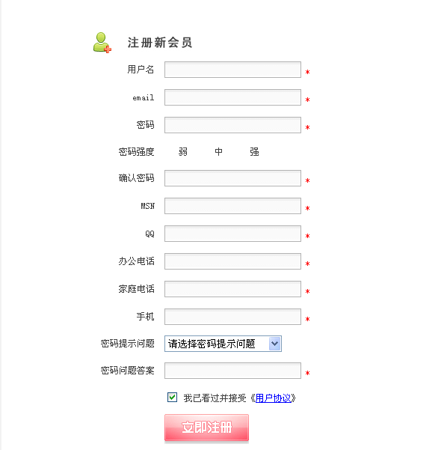
【说明】：其中“*”号为必填项
密码提示问题如下所示：
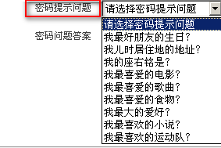
2、用户选购好商品进入结算中心时，系统会提示未注册用户进行注册：
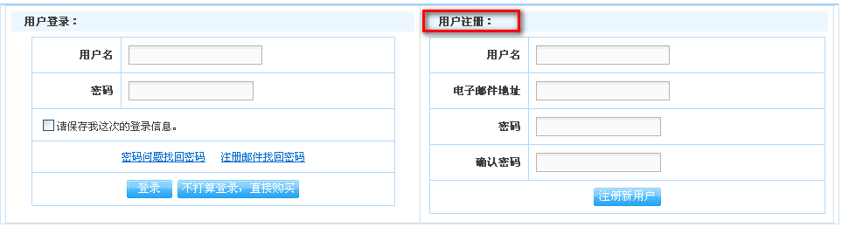
输入注册信息：用户名、邮箱地址、密码、确认密码，验证条件如下所示：（系统独立对每个输入框进行验证，所有字段均为必填字段。（用户名和邮箱地址均不能重复，提示信息如下图所示：）
【说明】：不打算登录，直接购买按钮功能在2.7.2版本暂不考虑。
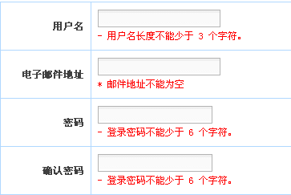
注册成为商城会员的用户在购买商品后将获得一定比例的积分，在以后购买商品时可以使用积分代替现金。当会员积分到达一定数量时，会员身份将自动升级。
商城一共设置了四种级别的会员：普通会员、银卡会员、金卡会员和白金卡会员。对于每种会员的积分下限、积分比例均由系统管理员通过后台的“会员管理”功能来设置。
详细会员注册流程请参考附录1：“ECShop简易操作手册”用户前台注册部分。

2.1.2会员-会员登录
对于已在商城注册过的会员，可以通过两种方式登录系统：
- 通过首页登陆按钮，进入登录页面
进入登陆页面，输入正确的用户名，密码可完成登录进入商城首页。（商城首页
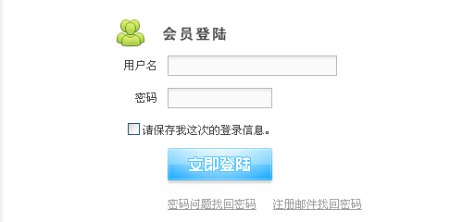
- 顾客选购好物品进入结算中心时，系统会提示已注册用户登录：
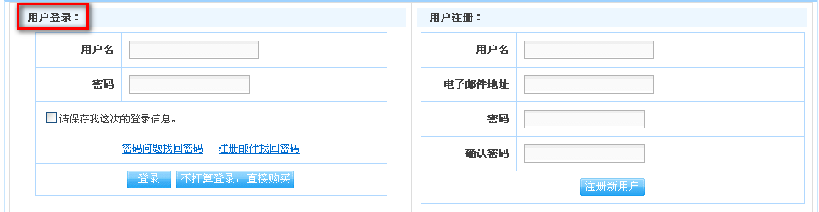
输入用户名和密码即可登录。在下面几种情况下系统会提示用户名或密码错误，并要求用户重新填写信息
- 用户名为空；
- 密码为空；
- 用户名或密码不正确。
用户在未登录时仍可进行浏览商品、添加商品到购物车、添加商品到收藏夹等操作，但是在结帐时必须先注册（未注册过的用户）或登录（已注册用户）才可以成功的结帐并购买商品。

2.1.3个人信息维护
个人信息维护用来维护会员的相关信息：
用户可以通过页面导航栏上方的用户中心进入用户信息维护页面：
用户可以对个人信息进行修改操作
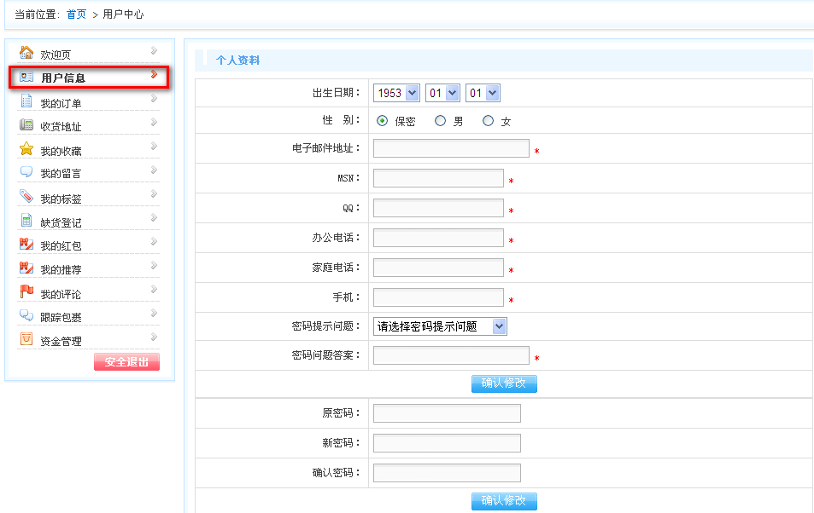
出生日期字段要求如下：
年：1954-2015
月：01-12
日：01-31（系统在输入时不会自动判断大月。小月，闰年，平年的日期大小，但在点击“确认修改”时会判断系统日期是否符合要求。不符合要求则提示：“日期不符合要求请重新输入。”
【说明】：其中“*”号为必填项，其余字段要求请参考《ECSHOP数据字典》
若出现以下几种情况，系统会提示出错，并要求用户重新输入：
- 原密码、新密码或密码确认任意一项为空，系统提示：密码错误，请重新输入。
- 原密码不正确，系统提示：密码错误，请重新输入；
- 新密码与确认密码不一致，系统提示：新旧密码不一致，请重新输入。

2.1.4地址簿编辑
会员可以在地址簿中创建一个或多个地址，并可对已有地址进行修改或删除；会员在结帐时可以选择某个地址作为送货地址。
有两种方式来编辑地址簿：
1、用户可以通过页面导航栏上方的“用户中心”进入“收货地址”维护页面：
进入收货地址页面
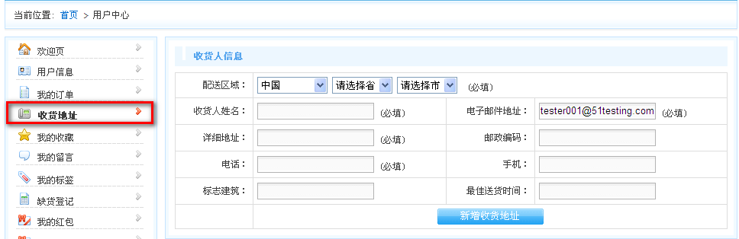
收货地址栏列出了当前的地址列表，该页面不仅可以新增收货地址，还可以对以有的收货地址进行修改和删除。（新增后“新增收货地址”直接变成了“确认修改”，”删除”两个按钮，如下图所示）
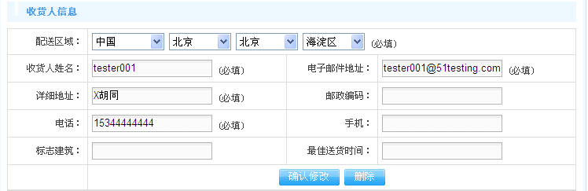
【说明】：如果该地址与某个订单关联时，将无法修改或删除。系统提示：“当前地址有XX订单正在处理。”不允许删除.(当订单状态为“收货确认”时关联终止)

2、若用户未登录，可以通过以下流程编辑地址簿：
用户在结帐时，系统会强制用户登录（已注册用户）或注册（未注册用户）。
对于首次注册的用户，系统会自动跳转到添加地址簿的页面，要求用户添加一个地址：
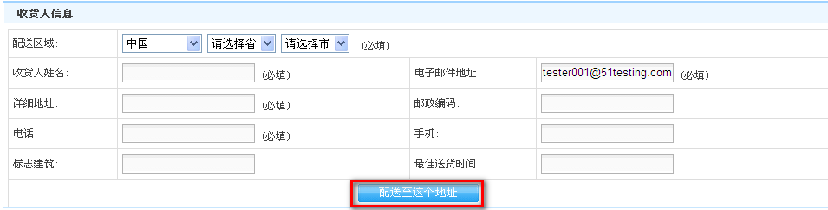
对于以前注册过的用户，登录后系统会判断地址簿是否为空，如果地址簿为空，则处理情况与首次注册用户相同；如果地址簿不为空，系统会将所有的配送地址全部列出，用户可选择需要的配送地址：
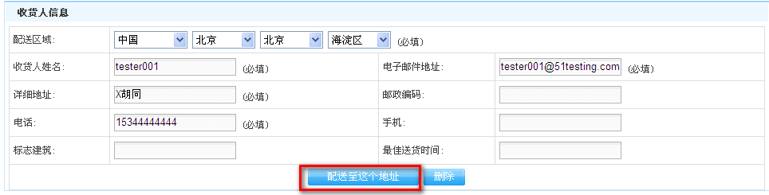
用户如果想要新增地址，可以通过该页面最下方添加空白的收货地址信息：
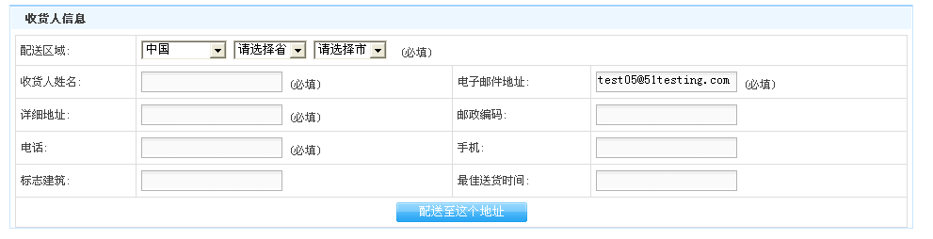
用户可以选择其他地址作为配送地址(选择某个地址，然后单击“配送至这个地址”按钮)，也可以通过“添加地址簿”栏目添加新地址。
地址簿最多能添加5个，超过5个则不允许再添加新的地址簿，只能修改已有的地址簿。

【说明】：系统不会对地址的重复性进行检查，允许用户设置多个完全相同的地址信息。若想删除地址簿，系统将检查该地址簿下是否有正在配送的订单，若含有订单则不允许删除。订单状态为用户已确认，才能删除该地址簿。

2.1.5交易查询
会员可通过导航栏中的“交易查询”按钮来查询自己的历史交易。
用户可以通过页面导航栏上方的“用户中心”进入“我的订单”维护页面：
该页面直接展示了用户的所有订单信息，包括订单号，下单时间，订单金额，订单状态，操作。
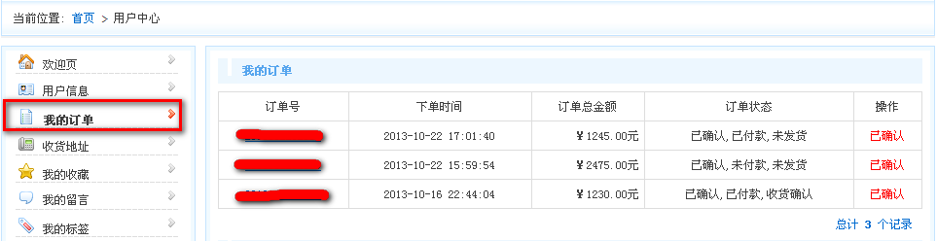
用户可以通过点击具体的订单编号，进入订单详情页面，包括订单状态，商品列表，费用总计，收货人信息，支付方式，其他信息
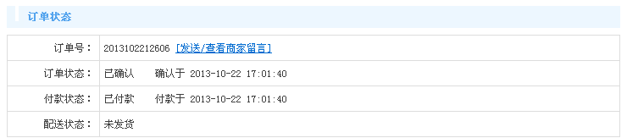
商品列表部分可通过右上角的“放回购物车”链接再次将商品放入购物车；用户点击商品名称下的链接可进入该商品的详情页面。
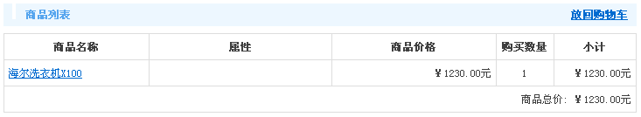
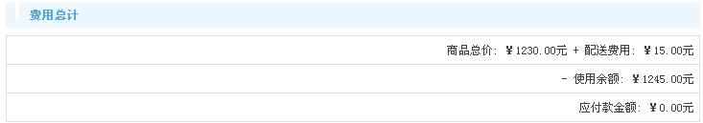
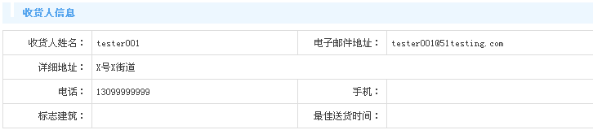
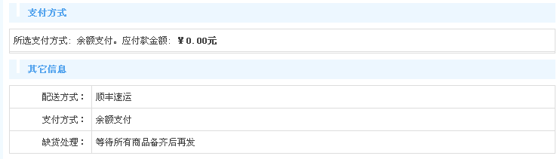

2.1.6会员密码找回
会员密码找回功能可以通过密码问题找回，也可以通过注册邮箱找回。
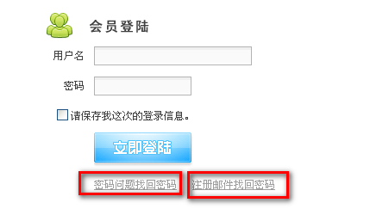
【说明】：2.7.2版本仅实现密码问题方式找回功能（注册邮箱找回密码不考虑）
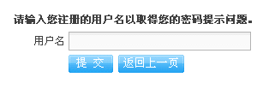
输入用户名后，如果是合法的用户名则提示用户输入取得您密码的提示问题，该提示问题是在注册时设置的，如下所示：
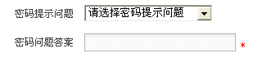
系统会自动带出注册时设置的密码提示问题，问题类型如下所示：
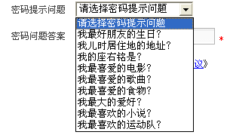
若密码提示问题回答正确则要求重新设置密码，如下图所示：
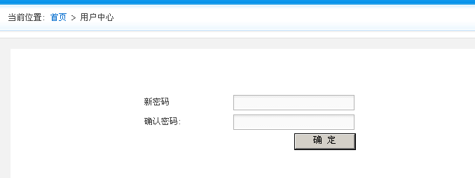
若密码输入错误，则要求返回重试，如下图所示：
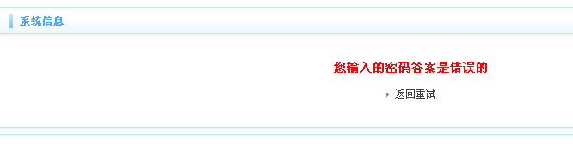

2.1.7会员积分查询
进入用户中心首页，可以看到积分相关信息，2.7.2版本没有单独的页面展示积分。积分可通过购物获得，系统默认购买1元商品将获得1个积分。
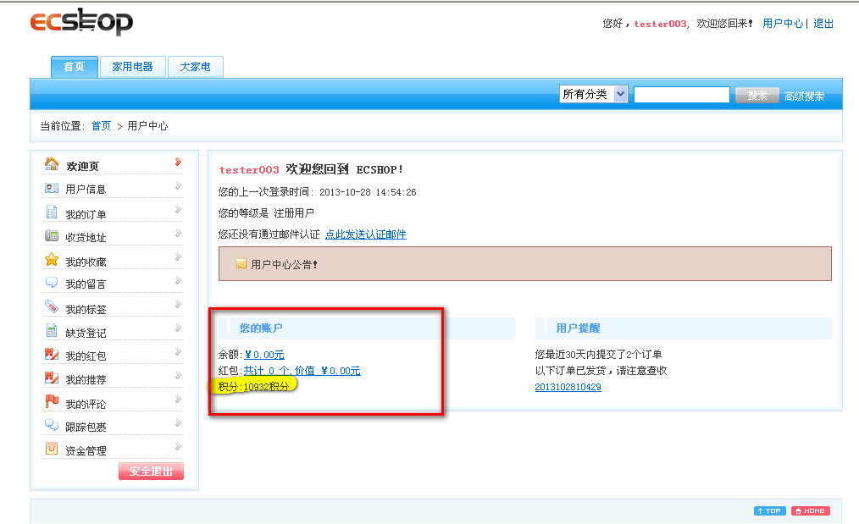
积分会影响用户的等级，详见2.4.3.3会员等级管理

2.2商品展示

2.2.1商品分类浏览
首页显示商品分类，每类商品下包含商品子类。商品分类由后台管理员录入的商品目录和商品决定。商品分类显示便于用户浏览，并在购买时快速找到欲购商品。商品分类添加功能详见“商品分类管理”
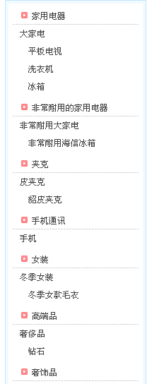

2.2.2商品搜索
任何登录网站的用户都可以进行商品搜索，包括会员和非会员。
商品搜索功能有两种进入形式：
一是通过点击导航栏中的“商品搜索”按钮。该商品搜索可选择商品分类，默认搜索所有分类，可选择一级分类，二级分类或三级分类进行搜索。（点击“所有分类”下拉列表可以看到这三级分类）
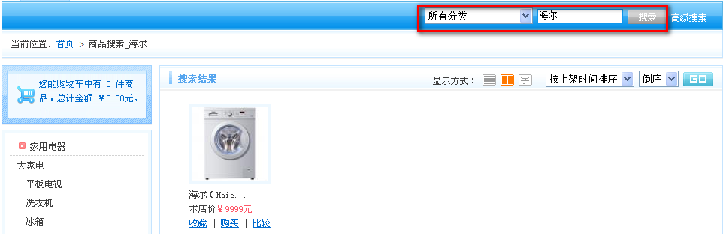
若没有输入搜索条件，点击搜索按钮，系统将给出错误提示：
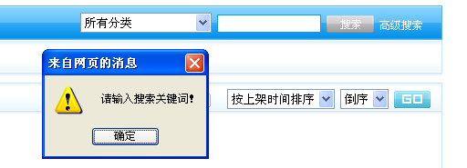
二是通过导航栏进入“高级搜索”页面，高级搜索页面可以通过关键字，分类，品牌，价格，扩展项进行组合搜索。已脱销商品可通过复选框进行筛除。
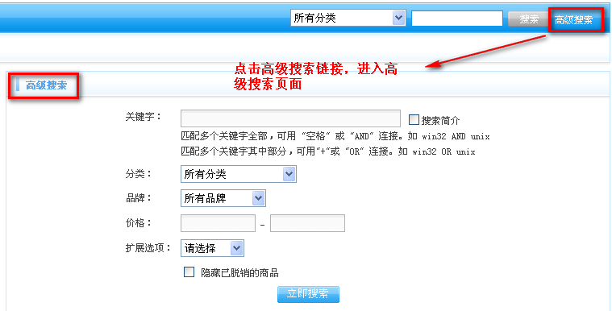
其中扩展选项可在后台设置，例如设置了一个“精品手机”具体的搜索指标 （本次测试可不关注此功能）；搜索简介复选框 无需测试。
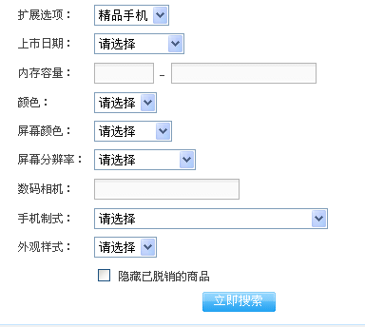

2.2.3商品信息
用户选择任意商品均可查看商品的详细信息，进入如下页面：
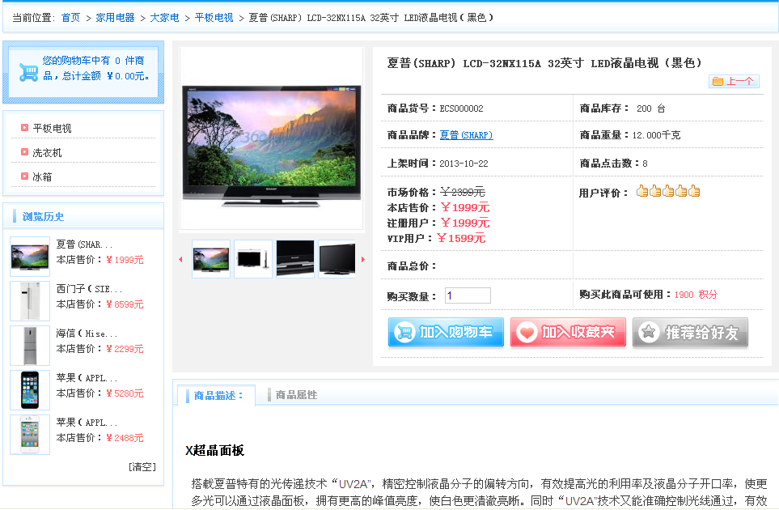
该页面可以查看商品基本信息（商品名称，商品货号，商品库存，商品品牌，商品重量，上架时间，商品点击数，市场价格，本店价格，注册用户价格（用户等级不同，价格也会有变化，详见后台设置用户等级2.4.3会员管理），用户评价（这里显示的是用户评价的平均分值。）
用户可选择商品购买数量，将商品加入收藏夹/加入购物车/推荐给好友。
【说明】：其中推荐给好友功能不在2.7.2版本的需求范围内
商品基本信息下方含有商品描述和商品属性Tab页，用于展示商品的详细信息。（详细信息和属性的设置均在后台管理2.4.1商品管理中实现）

2.2.4商品评论
用户可以对网站的商品进行评分和发表评论，并可以查看其他顾客的留言。每个商品项都有会显示用户评论。
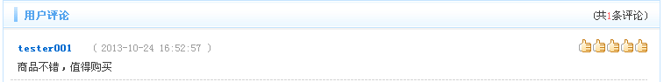
用户可以给该商品打分和书写评论，打分分为五个等级：很不喜欢，不喜欢，还行，喜欢，很喜欢。任何用户都可以对此商品进行评分，但同一用户对同一商品只能评分一次，商品展示页面显示平均分值。填写评论为可选，打分为必选。
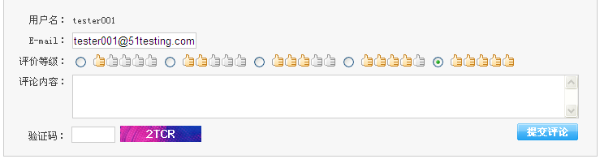
填写完成提交评论后，系统会提示评论等待后台管理员审核，不会立即显示在页面上。（审核操作详见后台管理功能介绍）

2.3购买流程

2.3.1购物车管理
购物车是用户购买的商品存放处，用户购买商品后，商品会添加到购物车中，添加的商品默认数量为1，最大商品一次性可购买的数量为99。购物车中同时可存放20件商品（商品不允许重复添加，若再次点击相同商品添加购物车，则仅仅是已存在的相同商品数量+1），每件商品的购买数量在结帐前可随时更改，也可在结帐前随时删除。暂时不购买的商品，可先放入收藏夹保存。

2.3.1.1添加购物车
用户购买商品，可以有四种获取方式。
一是在首页推荐商品中直接获取。
二是按照某商品分类，进入该类商品页面，获取商品。
三是进行商品搜索，获取商品。
四是进入收藏夹，获取商品。获取商品后，用户通过点击商品项的“加入购物车”按纽，将商品加入购物车。
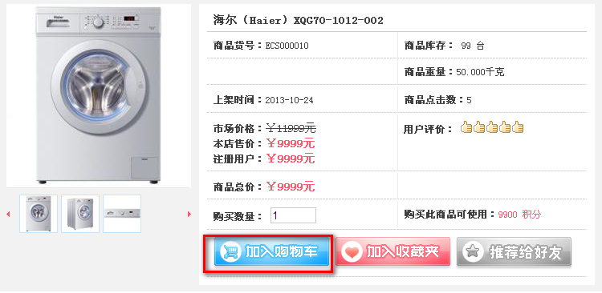
获取到商品后，通过点击商品图片，可先浏览商品的详细信息：商品图片，市场价，会员价，节省，库存量，用户评分和商品描述，再加入购物车。
如果库存为0，只能收藏，不能购买（“加入购物车”按钮不能使用，置灰显示）。库存大于0时，方可购买。
购物车中商品列表以购物先后顺序排列，每项商品显示：商品名称，属性，市场价，本店价，购买数量，小计，操作。
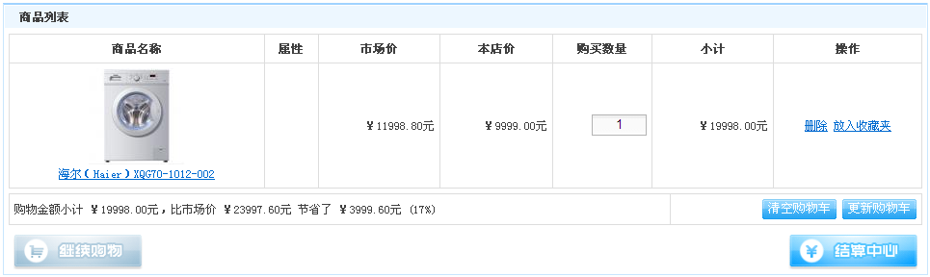
用户可通过“结算中心”按钮进行结账，详见2.3.2结账
【说明】：购物车中的商品可以加入收藏夹保存，如果未加入收藏夹，本次登陆又没有进入“结算中心”购买，下次登陆购物车中所有商品将清零（无任何商品）。

2.3.1.2修改商品数量
购买过程中，用户可对商品数量进行修改。用户点击“购买”按纽将商品加入购物车时，默认数量为“1”。用户可在数量文本框中将“1”修改为欲购买的数量，并通过点击“更新”按纽使修改生效。如果更新的数量小于等于库存，系统将显示更新后的数量、价格和总价；如果更新的数量大于库存，系统提示：“对不起库存不足，该商品目前只有XX个。”
【说明】：修改商品数量的要求同添加商品，依然需要考虑商品数量的限制。

2.3.1.3删除商品
购买过程中，用户可对购物车中的商品进行删除。每个商品项都带有“删除”按纽，点击该按纽，系统将弹出删除确认对话框，如下所示：
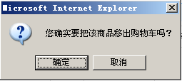

2.3.1.4加入收藏夹
用户选中的商品，暂时不想购买，可放入收藏夹中保存。加入收藏夹后该商品自动从购物车中移除。收藏夹最大容量为99个，超过99个系统提示用户：“您的收藏夹已满，无法保存新的商品。”
【说明】：收藏夹功能详见2.3.3“收藏夹管理”

2.3.2结账
用户购买完毕，点击“进入结算中心”，前提是购物车中至少要有一件商品。
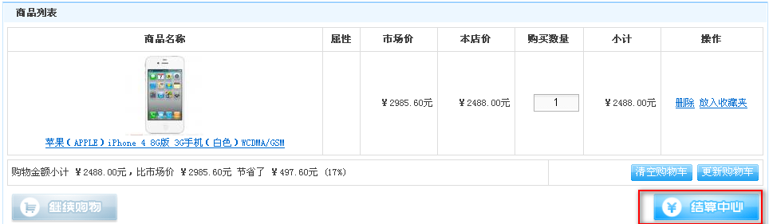
【说明】：用户结帐时必须是注册用户，并已成功登录。因此结帐时，已登录用户直接进入订单页面；未登录用户但已注册的，需要输入用户名和密码登录；未注册用户，需要先进行注册，注册成功后系统会自动以注册的用户名登录。
【说明】：如果是首次注册的用户会要求填写收货人信息。
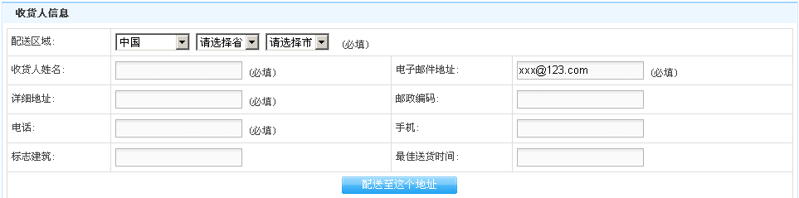
如果已有配送地址，则直接显示如下列表相关内容：已购买的商品清单，包括如下几个模块组成：
（1）可修改商品数量。
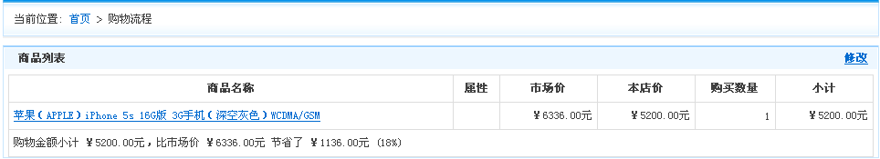
（2）可修改收货人地址
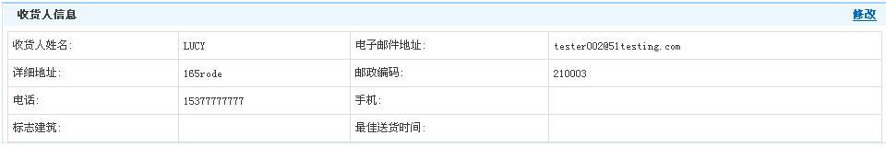
（3）要选择收货方式
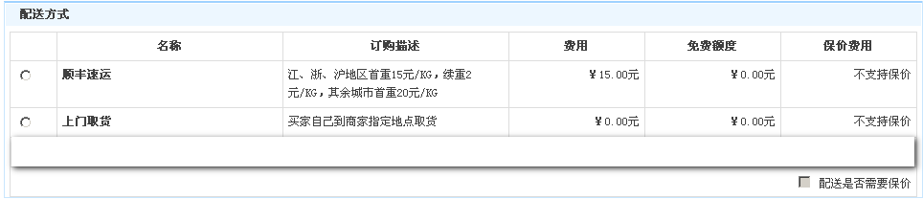
- 需要选择支付方式
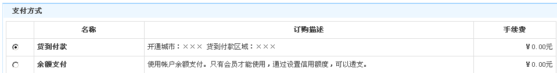
A：选择货到付款，允许使用余额，如下图所示：
【说明】：“使用红包”功能2.7.2版本无需测试
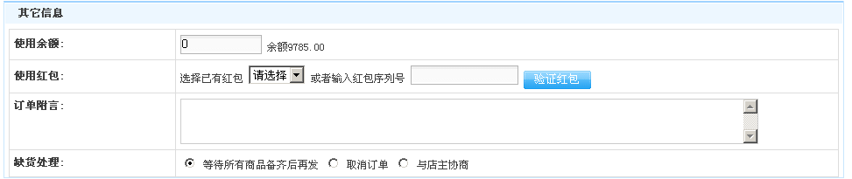
B：选择余额付款，不需要输入使用余额（系统默认使用余额编辑框置灰显示），系统会自动扣除订单费用。如下图所示：
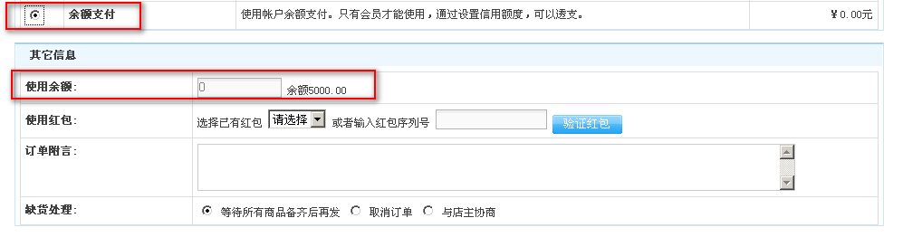
费用总计展示，确认无误可选择“提交订单”
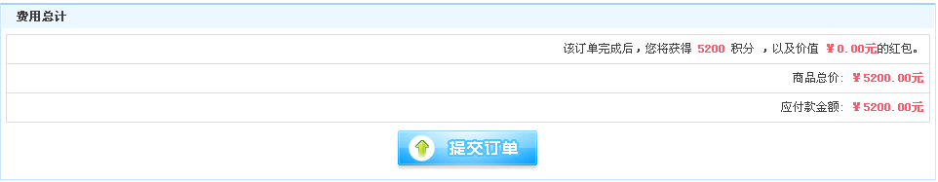

订单成功提交会生成一个订单号，如下所示：
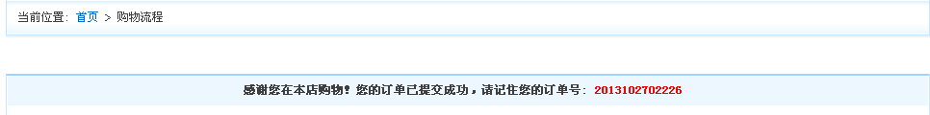
用户可以通过用户中心->我的订单中=查看到该条订单记录。
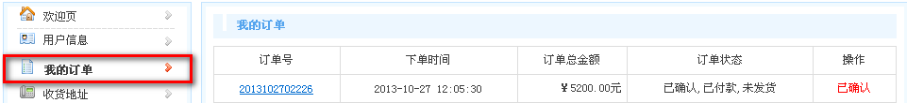
【说明】：订单状态变化请参考2.4后台管理->2.4.2订单管理

2.3.3收藏夹管理
顾客选中的商品暂时不购买，可以先放到收藏夹里保存。顾客退出登陆，收藏夹里的商品永久保存，下次登陆还可以看到自己的收藏夹，收藏夹里的商品可以再添加到购物车。
用户可以在用户中心的“我的收藏”中找到自己收藏的商品。
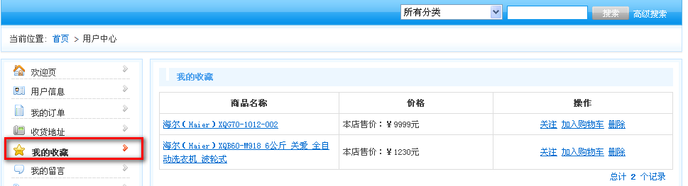
收藏夹页面中的每个商品项包括，商品图片，本店价格，“加入购物车”按纽和“删除”按纽。点击“加入购物车”可将商品添加入购物车，点击“删除”，系统将弹出删除确认对话框，用户确认是否删除。提示信息如下：
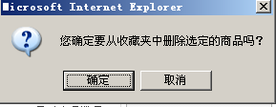
【说明】：我的收藏中“关注：功能2.7.2版本无需测试。
【说明】：收藏夹功能仅对注册会员有效，非注册会员无法使用该功能。
【说明】：除购物车页面外的其它页面中，每个商品项都有“收藏”按纽，点击即可加入收藏夹；购物车页面中的每个商品项有“移入收藏夹”按纽，表示将商品移入收藏夹，暂时不购买（购物车中该商品将被移除）。

2.4后台管理
管理员通过后台管理来维护系统。管理员登录后，可以进行商品管理、订单管理和会员管理并可查看商品的销售情况。其中商品管理包括商品目录管理和商品管理，可以对商品目录和商品进行添加、修改、删除等操作；订单管理用来查询系统订单状况，并可对已支付但尚未通过审批的帐单进行审批；会员管理用来查看系统会员信息、删除会员、设置会员级

2.4.1商品管理

2.4.1.1商品列表管理
商品列表页面是商品管理的主页面，管理员可以查看到当前的商品详情，在列表中包含如下字段：编号，商品名称，货号，价格，上架，精品，新品，热销，推荐排序，库存。其中价格字段指的是会员价。
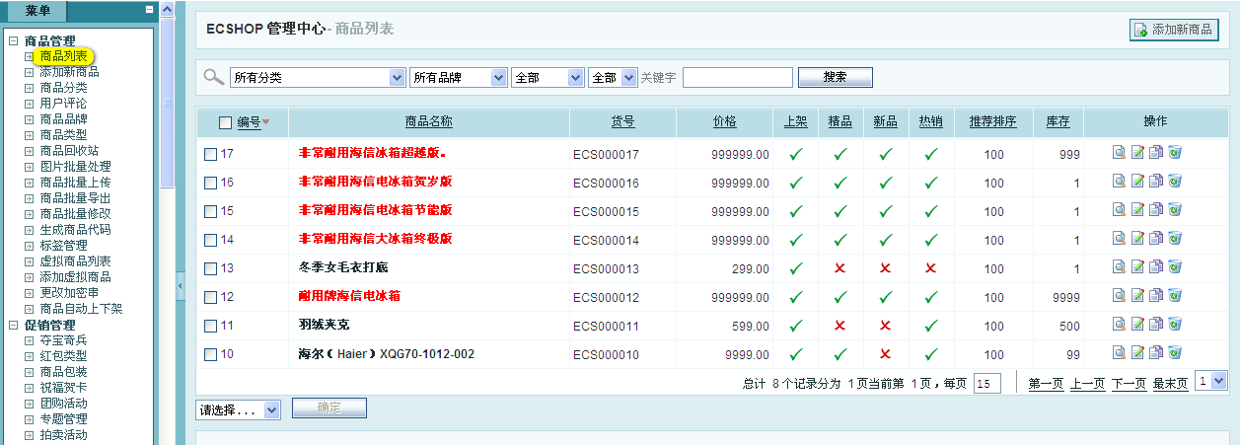
管理员可以对商品信息进行四种操作：
1）查看，点击操作列表中的查看图标，将打开该商品的前台商品页面链接。
2）编辑，点击操作列表中的编辑图标，进入商品编辑页面，该页面中的所有字段同2.4.1.5添加新商品（这里不做描述）
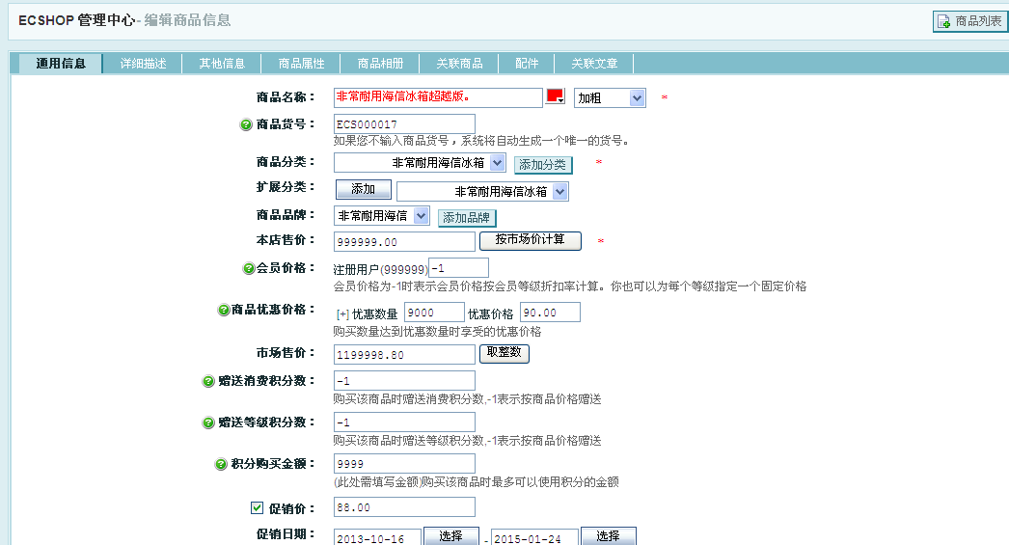
3）复制，点击操作列表中的复制图标，系统在跳转到商品编辑页面的同时会把该商品填写的相关信息全部拷贝一份，若再次保存则作为另外一个商品销售。
4）回收站，点击操作列表中的回收站图标，该商品将会被管理员删除，如果收藏夹中的商品或当前存在的订单与该商品关联，将无法删除商品；否则可以删除商品。

2.4.1.2商品类型管理
1）管理员进入后台管理中心，商品管理->商品类型 选择“新建商品类型”，如下图所示：
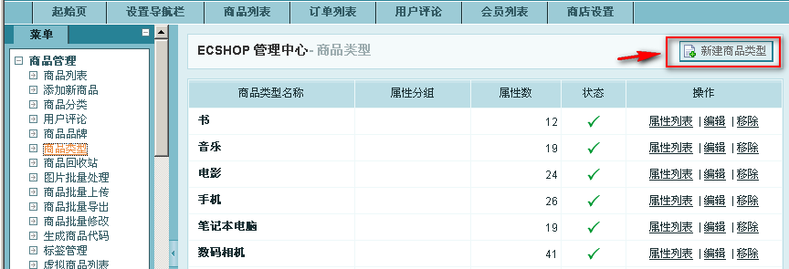
商品类型名称为必填字段。
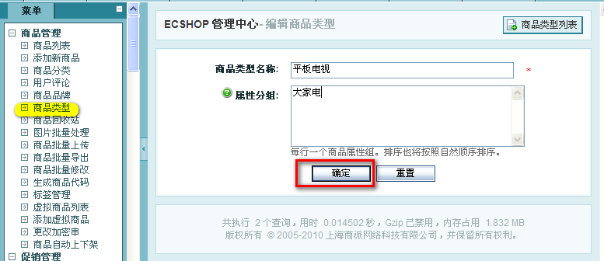
2）在商品类型页面完成商品类型名称添加后可添加商品类型相关的属性，点击属性列表链接
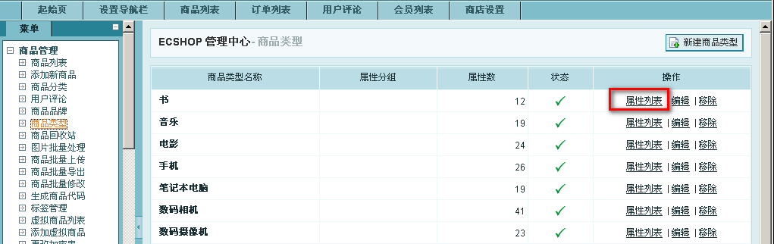
选择添加属性（新增的类型没有任何属性字段）
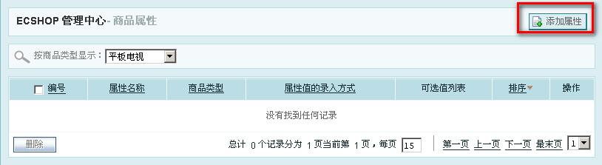
添加商品类型的属性
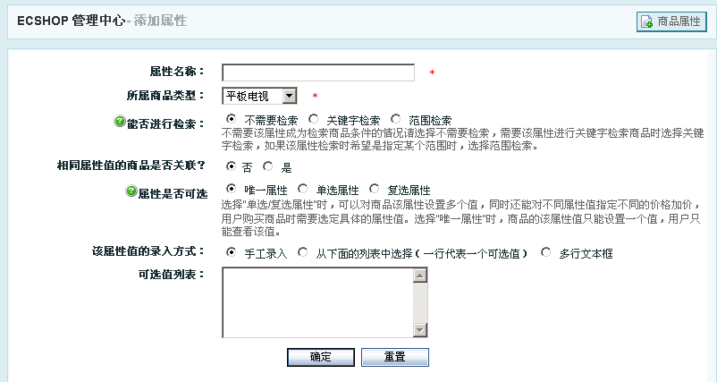
说明：添加的所有属性将在前台页面商品属性列表中显示。
PS：能否进行检索：“范围检索”无需测试
PS：该属性值得录入方式：仅测试手工录入即可。

2.4.1.3商品分类管理
管理员进入后台管理中心，商品管理->商品分类 选择“添加分类”，如下图所示：
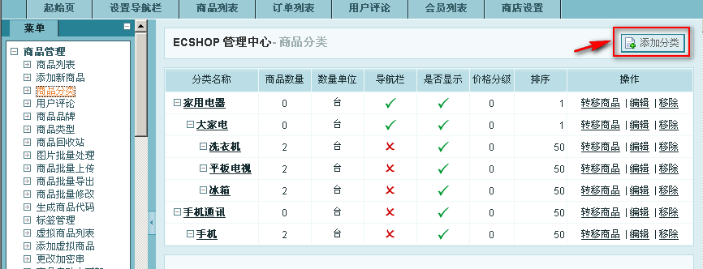
PS：转移商品功能无需测试
添加商品分类页面如下所示：
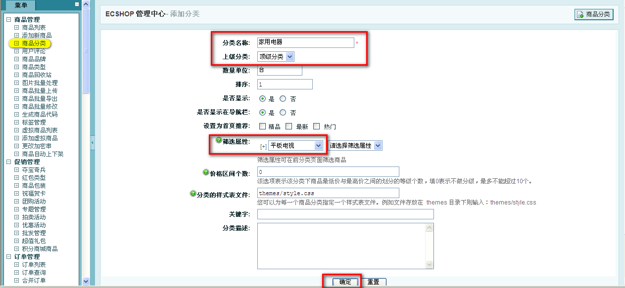
商品分类可以建若干级别的分类，通过“上级分类”字段实现，如下是一个三级分类的展示效果：
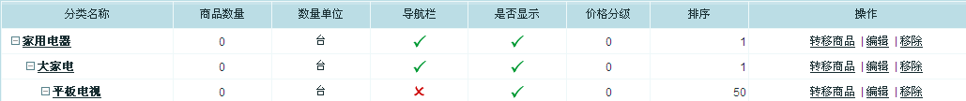

2.4.1.4商品品牌管理
管理员进入后台管理中心，商品管理->商品品牌 选择“添加品牌”，如下图所示：
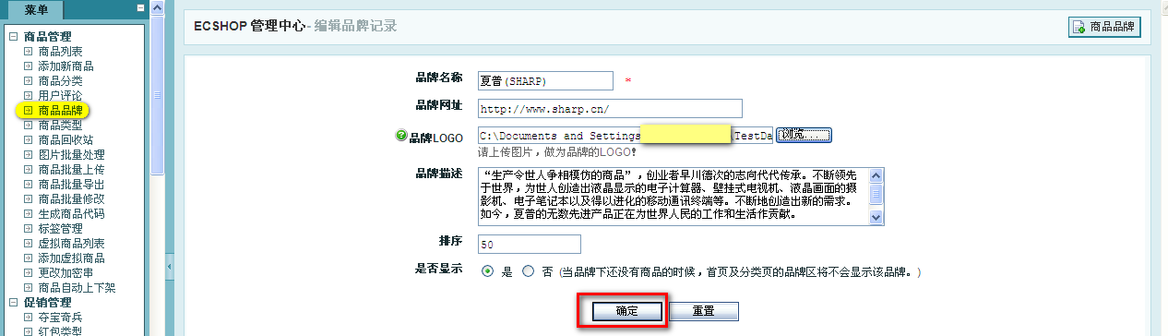
若品牌下有商品关联，则提示用户不允许移除该品牌。

2.4.1.5添加新商品
通过该页面可以为前台添加商品，商品添加可每个Tab页保存一次，也可以全部Tab页填写完成后直接一次性保存。若每个Tab页保存一次，实际上下次进入该页面是通过“商品列表”中的编辑按钮进行修改。（编辑功能请参考2.4.1.1商品列表管理）
- 添加新商品包含多个Tab页，如下所示：
- 通用信息Tab页面，填写必要字段信息：
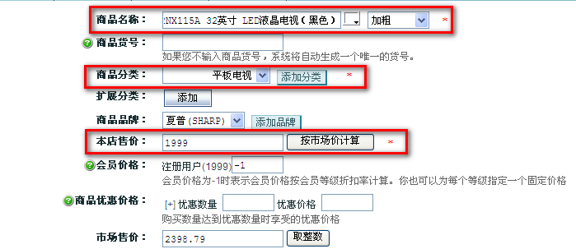
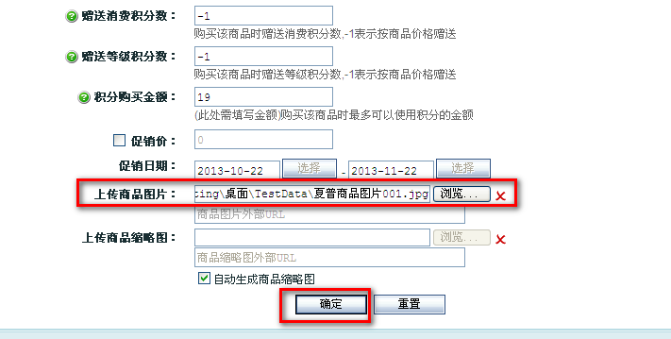
PS：其中扩展分类，上传商品缩略图功能在本次需求中无需实现。
PS：其中会员价格，赠送消费积分，赠送等级积分默认为-1，本次需求无需验证。
PS：其中上传的商品图片大小要求小于或等于2M
- 在”商品管理”->”商品列表”中找到该商品，点击编辑图标,回到编辑商品通用信息页面，点击“详细描述Tab页面”，可使用源代码方式录入，也可直接输入。
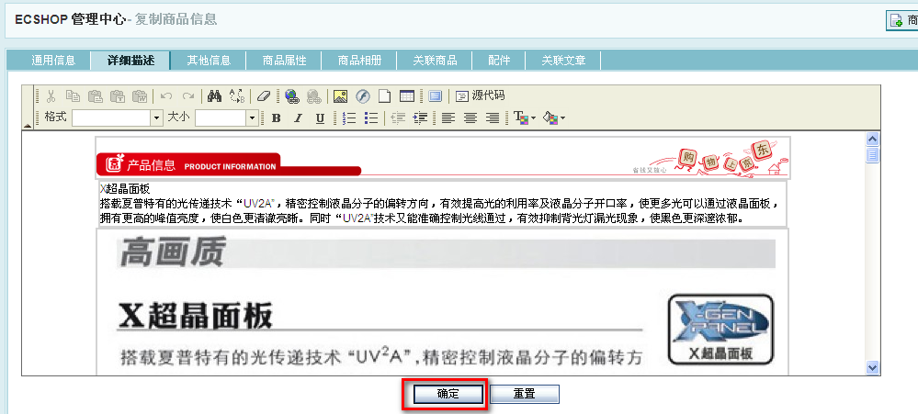
- 在”商品管理”->”商品列表”中找到该商品，点击编辑图标,回到编辑商品通用信息页面，点击“其他信息Tab页面”
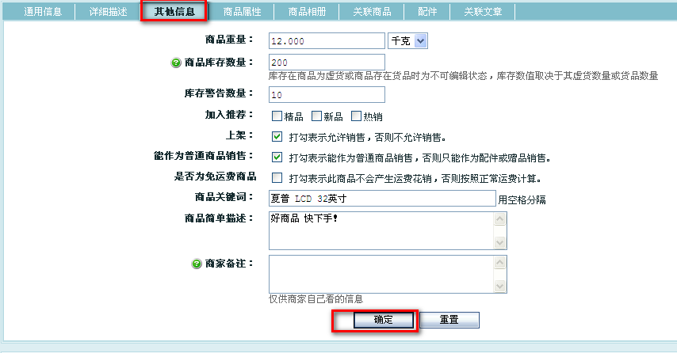
PS：（建议除通用信息Tab页外，其余页面内容填写完成后一次性停交，避免来回切换。
4）”商品管理”->”商品列表” 商品属性Tab页
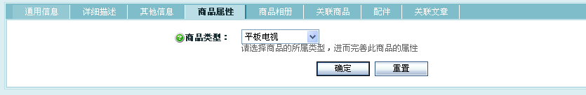
5）”商品管理”->”商品列表” 商品相册Tab页
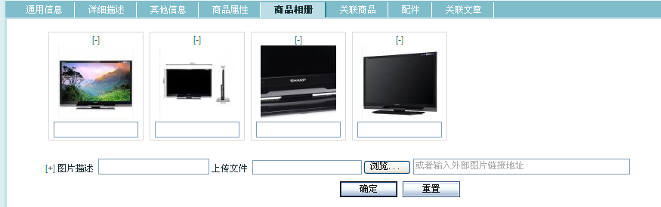
6）关联商品，配件，关联文章 暂不介绍
详细商品添加流程请参考附录1：“ECShop简易操作手册”商品添加功能操作说明。

2.4.1.6管理用户评论
后台管理：商品管理->用户评论 可以审核用户发表的评论信息
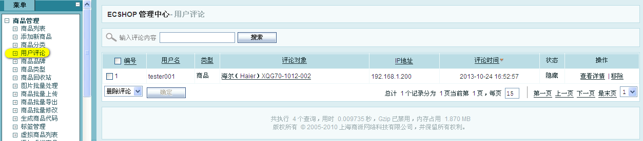
管理员有三种选择：删除评论，显示评论和禁止评论。点击确定按钮后操作生效。
点击删除用户评论，该列表将看不见用户的评论信息。禁止显示该信息在列表中依然存在，只是不在前台页面显示。若允许显示，在前台页面就可以看到此条评论信息。
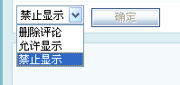

2.4.2订单管理
订单管理用来查询系统订单，并可对已支付但尚未通过审批的帐单进行审批。
管理员输入订单号、电子邮件，购货人，收货人，邮编，手机，电话，所在地区，配送方式，下单时间，订单状态来查询满足条件的订单。
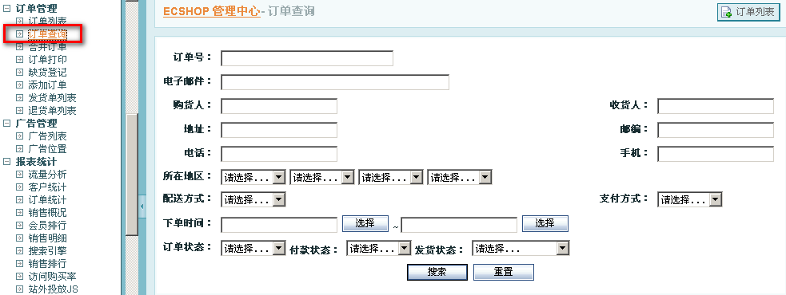
若订单所有查询条件均为空，将查询到所有订单：
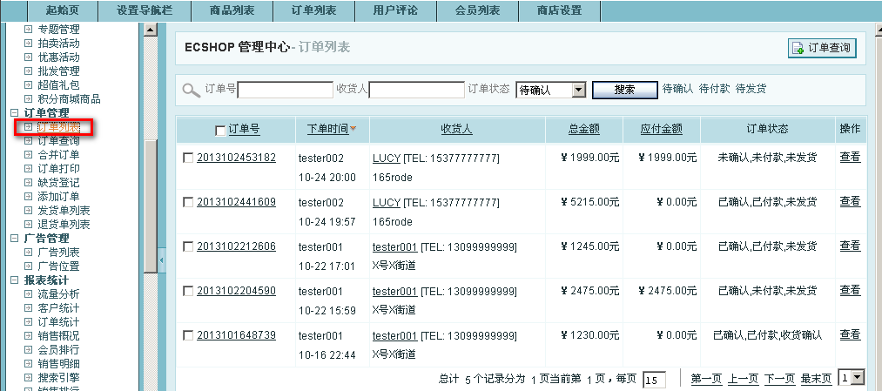
查询结果将列出满足条件的订单的简要信息：订单号、下单时间、收货人，总金额，应付金额，订单状态。（系统不支持模糊查询）
管理员还可以通过操作列查看每条订单的详细信息，如下所示：
1）基本信息：管理员可以在后台基本信息部分修改用户的支付方式和配送方式
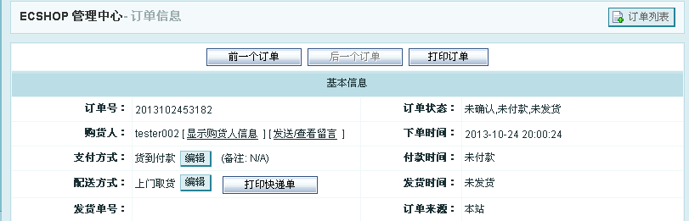
2）其他信息：管理员可帮助用户增删改发票，包装，留言等辅助信息。
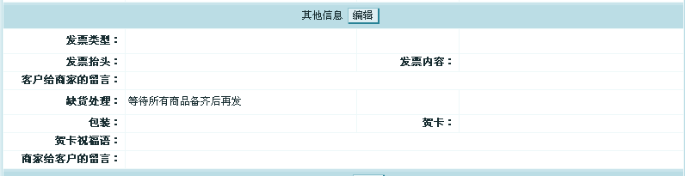
3）收货人信息：管理员可帮助用户修改收货人相关信息，
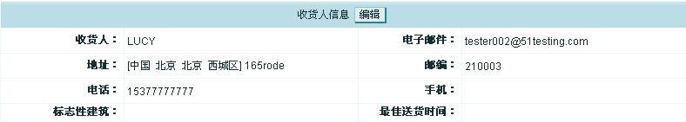
点击编辑按钮，如下信息加*号字段为必填项
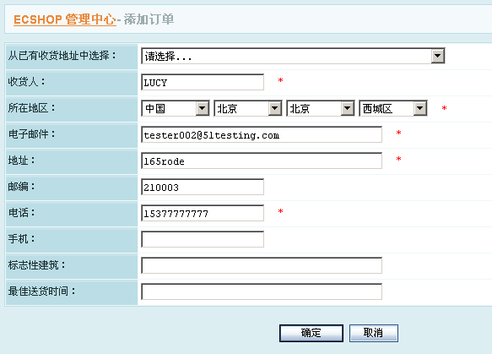
- 商品信息：管理员可帮助用户修改必要的商品信息
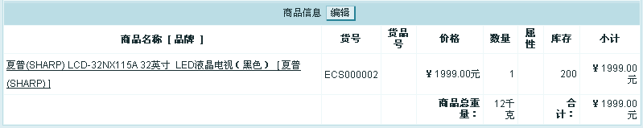
点击编辑按钮，可添加新商品，或对原有商品的数量，价格等进行调整
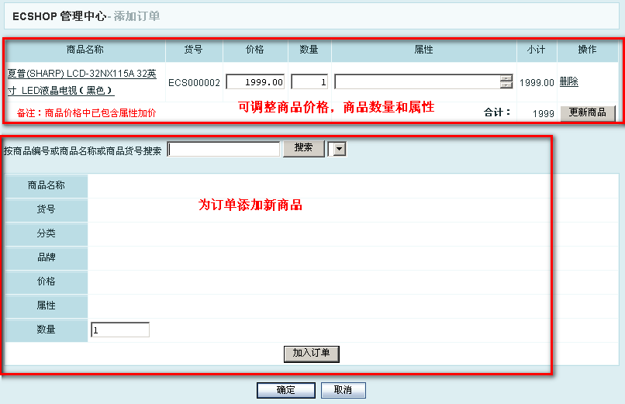
- 费用信息：管理员可帮助用户修改费用相关信息
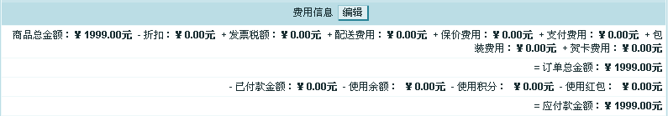
点击编辑按钮，可对如下信息进行修改。
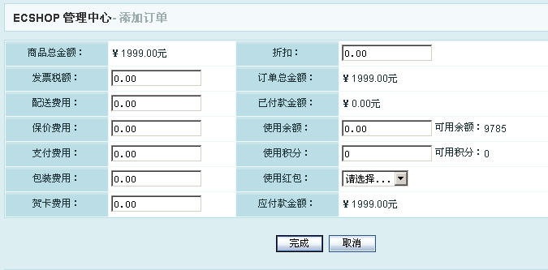
- 操作信息：管理员可通过操作完成订单正向和逆向操作
详细订单状态操作请参考附录1：“ECShop简易操作手册”正向订单功能操作说明，逆向订单功能操作说明。
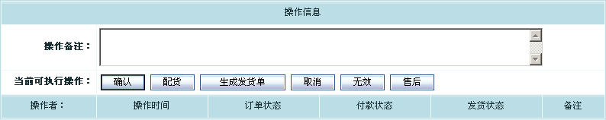

2.4.3会员管理

2.4.3.1会员列表管理
管理员通过“会员管理”->“会员列表”来查看系统会员信息、删除会员、设置会员等级与积分的关系。
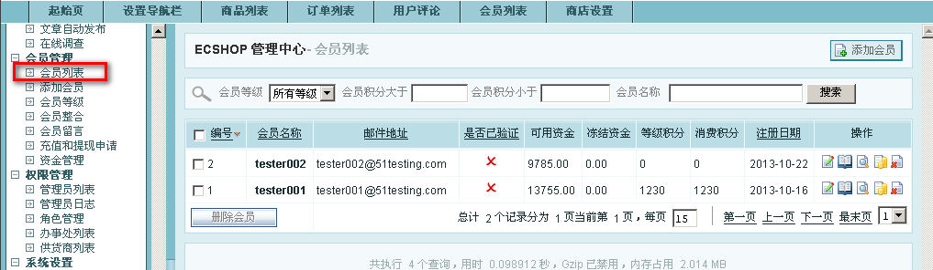
会员列表提供搜索功能，可根据实际需要搜索特定用户信息，搜索条件如下所示：
该操作列表包含5个图标，功能如下：
- 编辑图标：点击编辑按钮后管理员可对会员信息进行编辑
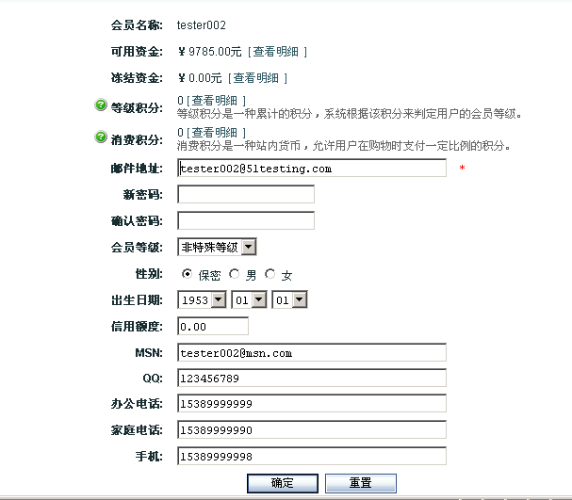
- 可用资金【查看明细】
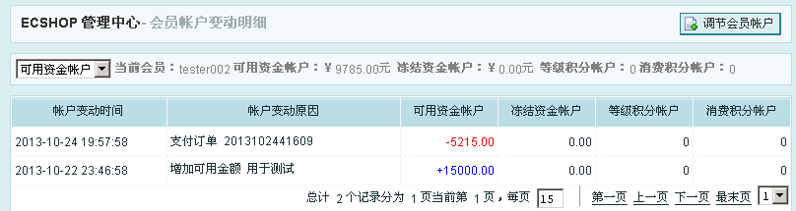
- 冻结资金【查看明细】
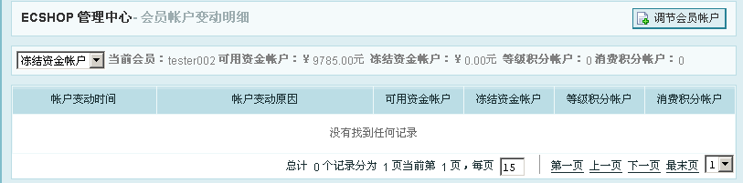
- 等级积分【查看明细】
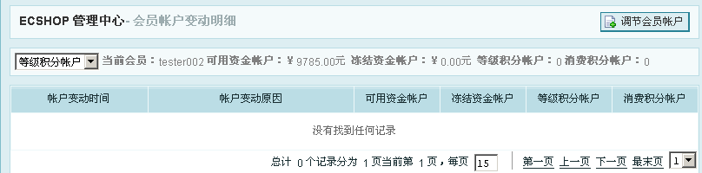
- 消费积分【查看明细】
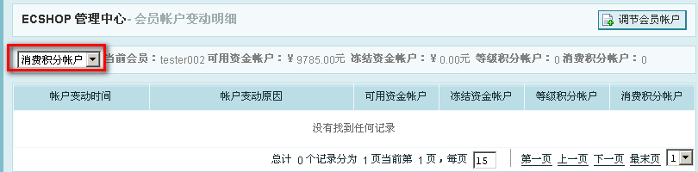
以上四处【查看明细】链接，均可使用右上角的“调节会员账户”按钮打开如下界面进行会员账户调整
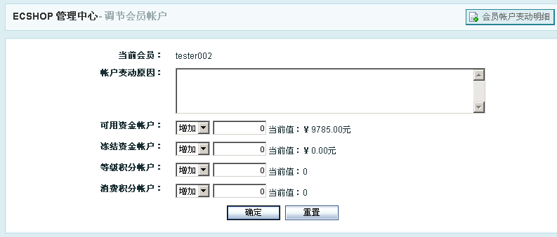
- 收货地址图标：点击收货地址按钮后管理员可查看当前用户的收货地址情况
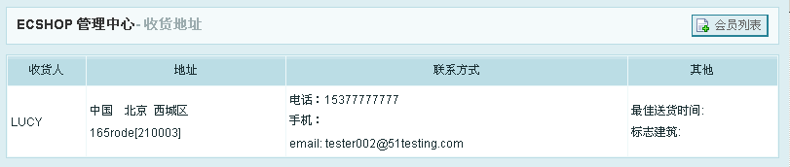
但在此处仅能查看，不能修改用户的收货地址，点击右上角的会员列表按钮可返回“会员列表”页面
- 查询订单图标：点击查询订单按钮后页面跳转到订单列表，查询出当前所选用户的所有订单情况。（注意：不是查询全部用户的订单）
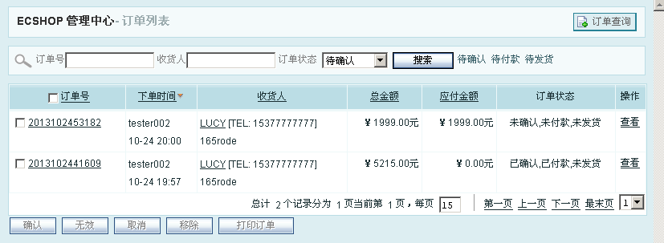
- 查看账目明细图标：点击查看账目明细按钮后页面跳转到会员账户变动明细页面， 可查看该账户的所有账户信息
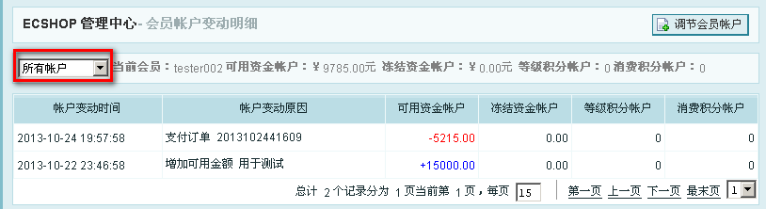
使用右上角的“调节会员账户”按钮打开如下界面进行会员账户调整
- 移除：点击移除按钮后页面会弹出提示框询问是否要删除该会员账号，点击确定按钮，该会员将会被删除。但当存在订单与该会员关联时将无法删除会员；当会员资金账户存在余额时也不无法删除会员。
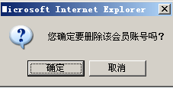

2.4.3.2后台添加会员
后台页面也为用户提供了注册会员的功能，此功能仅后台管理员可以操作，帮助用户注册账号，该账号用于前台页面购物使用，字段要求如下所示：
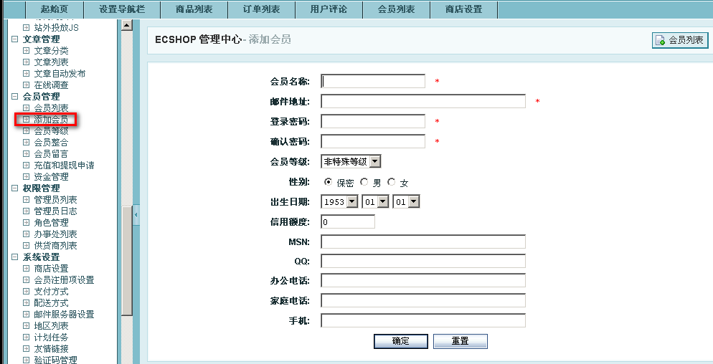

2.4.3.3会员等级管理
可添加会员等级，添加要求会员等级积分下限要小于积分上限。当会员积分大于相应等级所设置的积分下限时，会员自动升级；会员购买商品时将获得管理员在此设置的相应积分比例的积分。
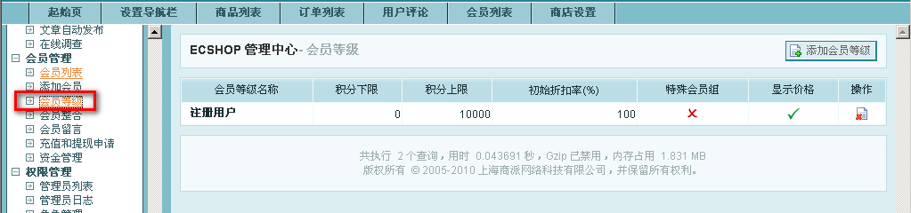
初始状态只有注册用户一个等级，管理员可添加会员等级
PS：其中初始折扣率默认为100（此折扣率不作为本次需求的功能）
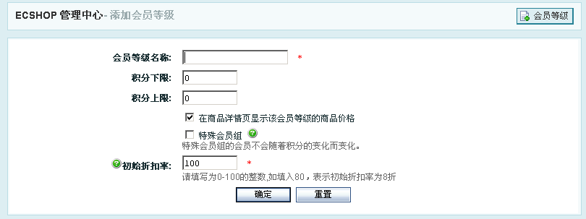
举例：例如设置会员等级及积分设置如下：
钻石会员：15001-无限 积分
黄金会员：501-15000积分
普通会员：0-500积分
注册会员可通过购物获得积分，购物金额同积分金额，例如购买100元的产品，购买成功后就会获得100积分赠送，当积分累计达到501分及以上时会员等级就会变为黄金会员，享受黄金会员的折扣。
积分在下订单时可抵现金使用，使用后不会影响到会员等级。例如某会员有600个积分，是黄金会员，在一次购物中使用了200个积分，剩余400个积分，依然是黄金会员（对系统来讲积分使用和积分累加是分别计算的）。

2.4.4报表统计

2.4.4.1客户统计
该页面可统计出当前用户的购买率，会员平均订单数及购物额，该信息还可以通过右上角的客户统计报表下载到本地（EXCEL样式），为领导层提供决策参考。
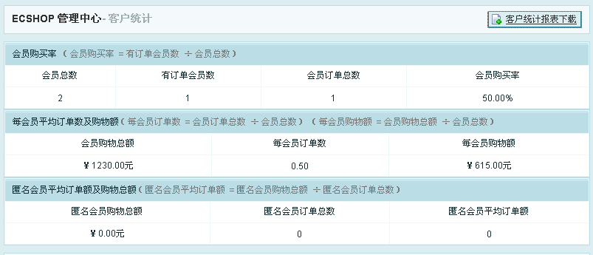

2.4.4.2订单统计
该页面可以统计出订单销售情况，订单配送方式和支付方式，该信息还可以通过右上角的订单统计报表下载到本地（EXCEL样式），为领导层提供决策参考。
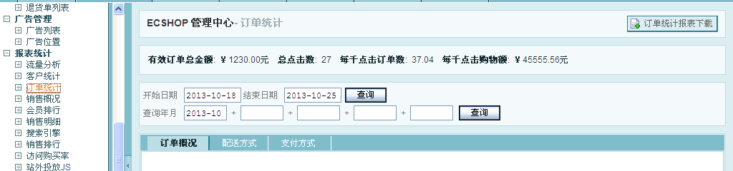
统计可以按时间段或特定年月时间进行查询
系统默认带出开始日期（当天-7）和结束日期（当天）；
若不填写开始日期/结束日期，系统默认使用初始状态的开始日期和结束日期进行查询。
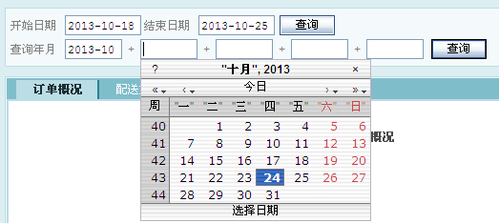
统计查询条件下方包括三个Tab页，出订单概况外，配送方式和支付方式统计均未实现。
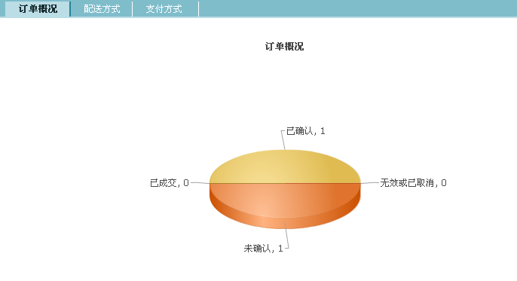

3.性能要求
本系统在正常的网络环境下，应能够保证系统的及时响应：
- 小批量的业务处理的响应时间在3～8秒；小批量：同时产生的订单量（含换货订单）小于等于100条
- 大批量的业务处理和查询的响应时间控制在30～40秒以内。大批量：同时产生的订单量（含换货订单）大于100条
若系统无法正常响应则提示用户“系统繁忙请稍后再试……”

4.安全性
- 本系统在正常使用中需要保证用户信息安全和权限设置的有效性：
- 注册用户可以正常购物，非注册用户无法购买商品；
- 注册用户账号邮箱应具有唯一性，不得与其他用户重复；
- 不同级别的管理员可操作后台的范围需要有严格的界定，权限设置需申请报批后方可开放使用。
- 最高管理账户的密码和用户名不得轻易告知第三者，确保环境的安全。

附录1

EC Shop简易操作手册

权限说明(无需测试)
建议不同成员不要使用同一个后台管理账号，可以通过后台管理中
“权限管理”->“角色管理” 添加角色
“权限管理”->“管理员列表” 添加管理员（需选择设置的角色）
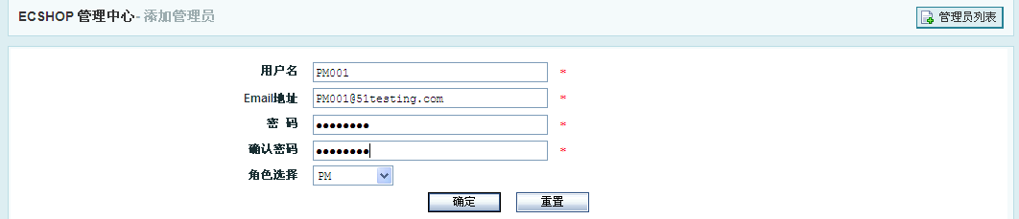

商品添加功能操作说明（概述）
ECSHOP网站正式销售前需要有商品在网站上销售，本章节将介绍电子商务的商品添加流程
假设网站计划推出一款平板电视，以此为后续操作开展的依据：
- 进入后台管理中心，商品管理->商品类型 选择“新建商品类型”，如下图所示：
说明：添加商品属性操作详见SRS2.4.1.2商品类型管理
相关DB：ecs_goods_type//商品类型；ecs_attribute //商品属性

- 后台管理中心，商品管理->商品分类 选择“添加分类”，如下图所示：
A：添加顶级分类
B 添加二级分类
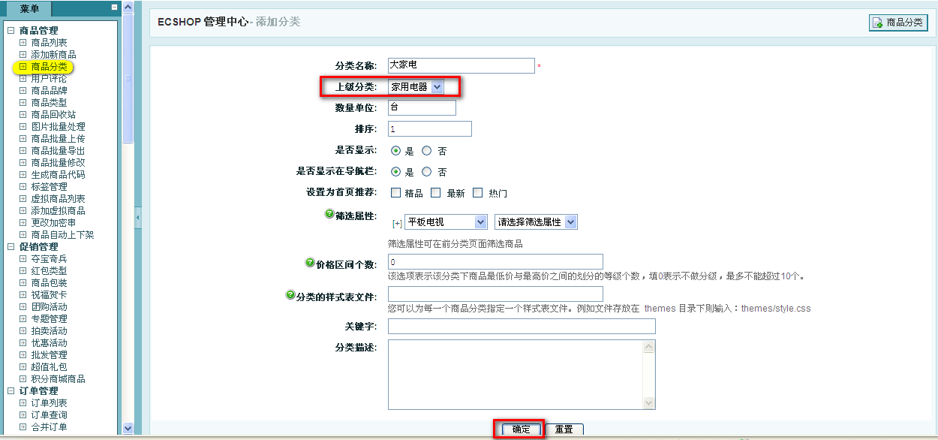
C：添加三级分类
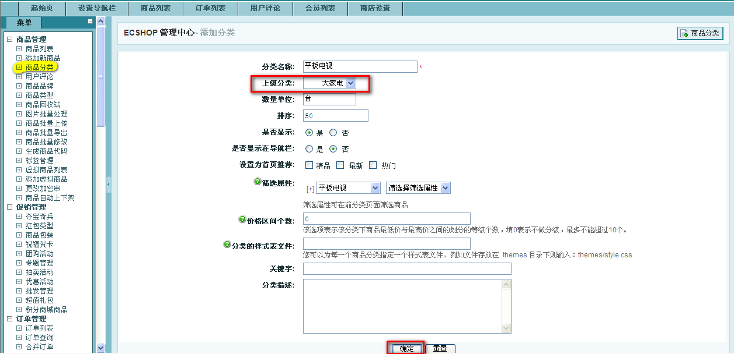
完成分类添加后的效果如下所示：
相关DB： ecs_category //商品分类

- 后台管理中心，商品管理->商品品牌 选择“添加品牌”，如下图所示：
相关DB： ecs_brand //品牌

- 后台管理中心，商品管理->添加新商品 添加新商品包含多个Tab页，如下所示：
相关DB：
ecs_goods_attr //商品属性
ecs_goods_gallery //商品相册
ecs_link_goods //关联商品
ecs_group_goods//商品配件
ecs_goods_article //商品文章关联

- 通用信息Tab页面，填写必要字段信息：
- 在”商品管理”->”商品列表”中找到该商品，点击编辑图标,回到编辑商品通用信息页面，点击“详细描述Tab页面”，可使用源代码方式录入，也可直接输入。
- 在”商品管理”->”商品列表”中找到该商品，点击编辑图标,回到编辑商品通用信息页面，点击“其他信息Tab页面”
PS：（建议除通用信息Tab页外，其余页面内容填写完成后一次性停交，避免来回切换。
4）”商品管理”->”商品列表” 商品属性Tab页
5）”商品管理”->”商品列表” 商品相册Tab页
6）关联商品，配件，关联文章 暂不介绍
完成新建商品后，可在”商品管理”->”商品列表”页面查看
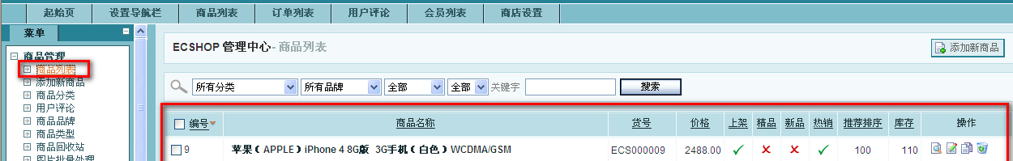
相关DB：ecs_delivery_goods//商品列表

相关系统配置(无需测试)
1：“系统设置”->“支付方式”的设置
安装余额付款，货到付款模块
2：“系统设置”->“配送方式”的设置
安装上门取货，顺丰速运模块
安装完成后需设置配送区域，点击设置区域超链接 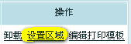进入设置区域页面，请添加可以配送的省市区，如下图所示：
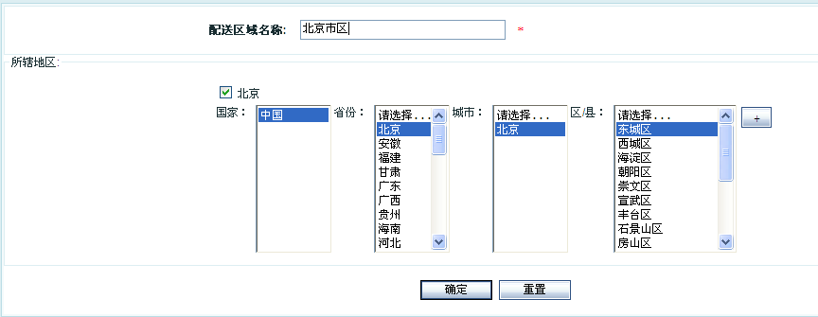
举例，将北京市所有区添加完成的效果如下：
PS：意味着目前用户订单支持此配送区域，其他区域不支持

用户前台注册（概述）
1：注册可通过首页导航模块，或者通过其他页面导航的右上角落进行注册；若开始浏览商品，并选定某款商品，可在付款页面跳转到注册/登录页面进行注册。
会员注册信息如下所示，所有字段均为必填项：
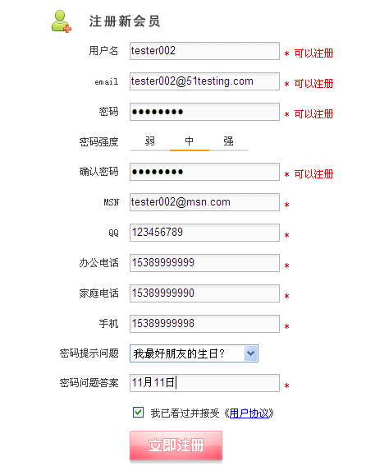
相关DB：ecs_user_account //会员账户
ecs_user_address//用户收货地址信息

为用户账号添加余额（无需测试）
再次进入后台管理系统，会员管理->会员列表，找到在前台新建的用户teseter02，点击“查看账目明细”图标，进入后选择“调节会员账户”按钮
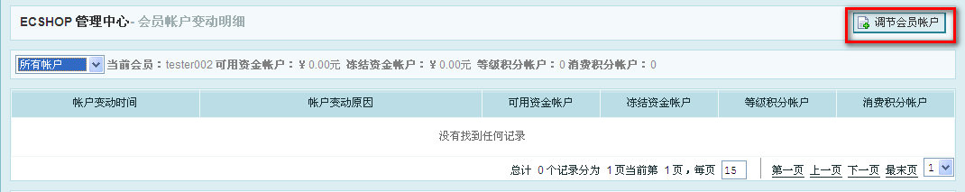
在可用资金账户填入需要的金额
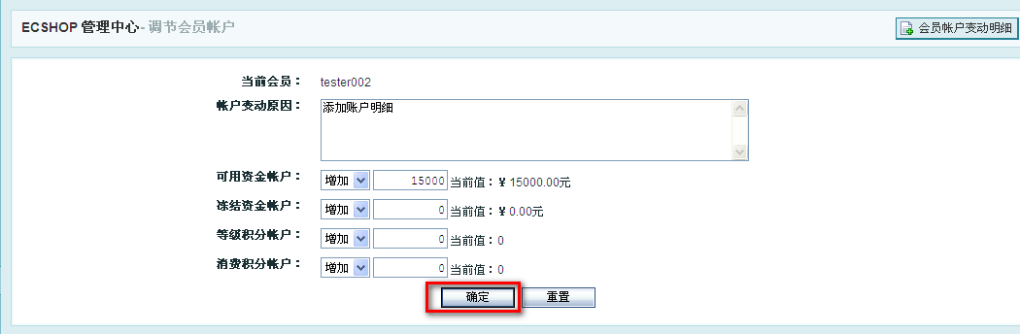

正向订单功能操作说明（余额付款）
- 当用户在EC前端购买一款商品，且已付款的情况下，在“我的订单”中将看到如下信息：
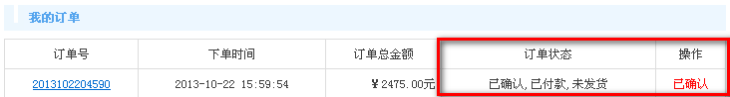
- 进入后台，输入相应的订单号进行订单查询（订单管理->订单查询）
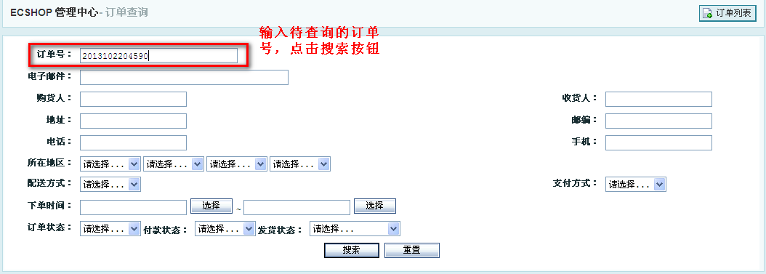
- 点击搜索按钮后查询出对应订单信息，如下图所示
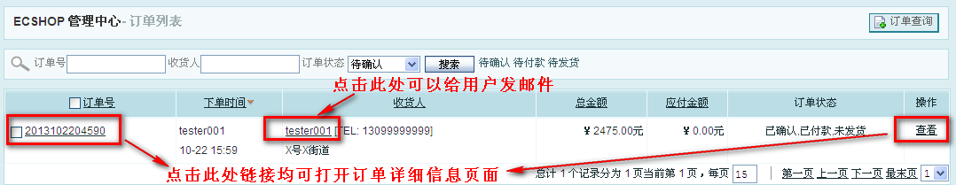
- 点击差点按钮或直接点击订单号超链接 进入订单详细信息也页面
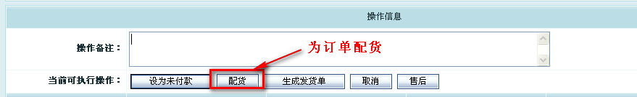
- 查看前台显示，我的订单状态变为“配货中”
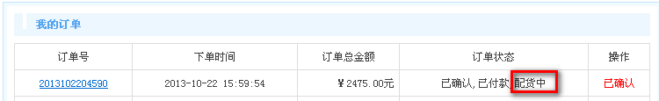
- 进入后台订单信息页面 点击“生成发货单”按钮
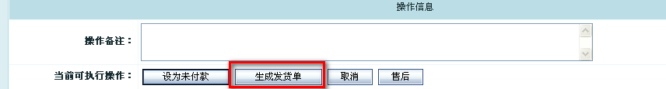
PS：此时前台页面我的订单依然是“配货中”的状态
- 进入后台订单信息页面 点击“确认生成发货单”按钮
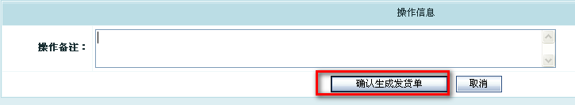
PS：此时前台页面我的订单依然是“配货中”的状态
- 进入后台订单信息页面 点击“去发货”按钮
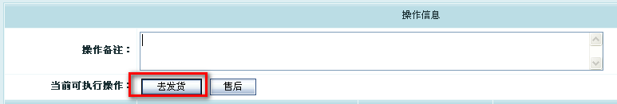
系统生成发货流水单号
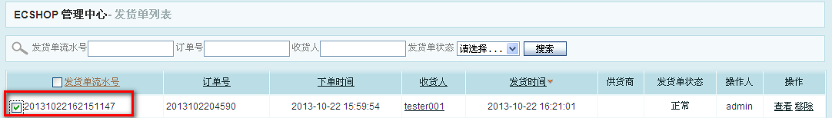
点击“查看”按钮，在发货单操作页面 点击“发货”按钮
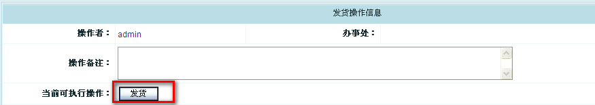
- 查看前台显示，我的订单状态变为“已发货”
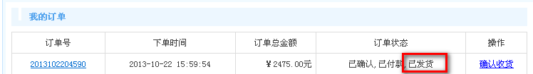
- 用户收到货物后，在前台页面进行“确认收货”
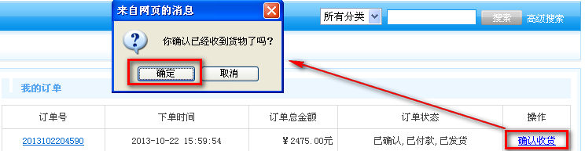
- 最终前台页面操作栏 状态为“已完成”
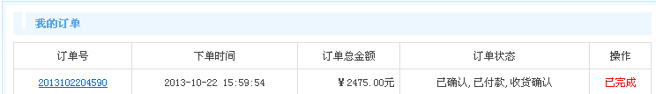

END：正向订单流程结束
订单也可通过“订单管理”->“订单列表”查看
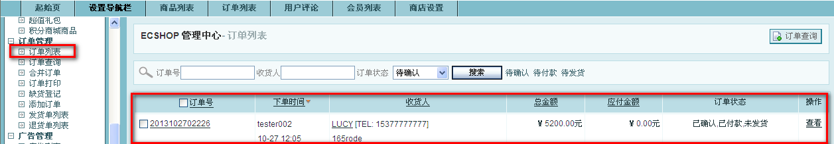
相关DB：ecs_delivery_order//订单列表

正向订单功能操作说明（货到付款）
货到付款流程同余额付款，
1）前台页面货到付款购物，生成订单。

2）后台管理中心点击“配货”按钮

前台页面显示如下所示：
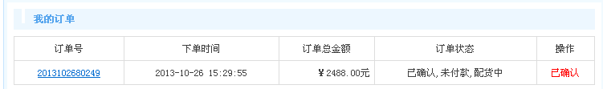
3）后台管理中心点击“生成发货单”按钮
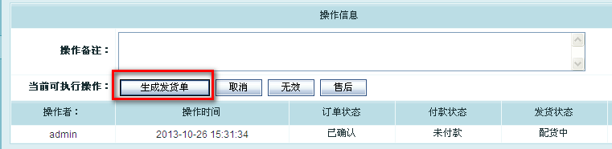
此时，前台页面订单状态不发生变化（同配货时的状态）
4）后台管理中心点击“确定生成发货单”按钮
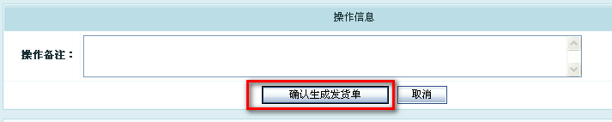
前台页面订单状态不发生变化，但操作栏变为等待“付款”状态。
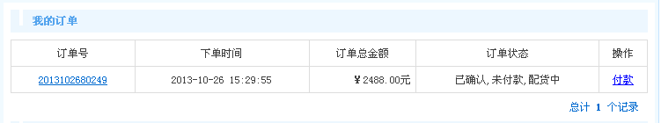
5）后台管理中心点击“去发货”按钮
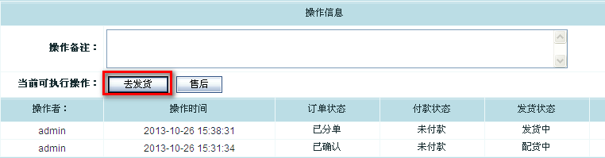
此时，前台页面订单状态不发生变化（同发货单的状态）
6）后台管理中心点击“发货”按钮
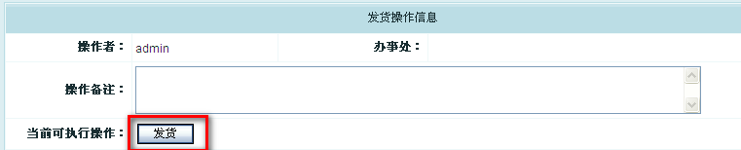
前台页面订单状态变为已发货，操作栏变为“确认收货”
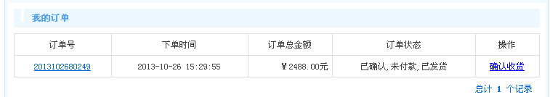
7）前台页面点击确认收货按钮，订单状态变为“收货确认”操作栏显示已完成。
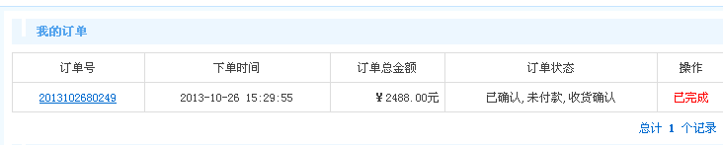
8）后台管理中心点击“付款”按钮
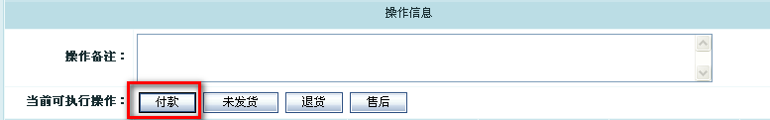
点击“确定”按钮，完成交易。
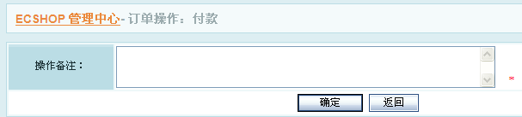
前台页面显示订单状态为已付款
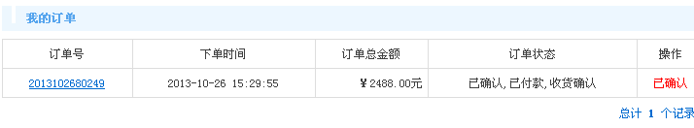
说明：整个交互过程中涉及到的订单状态如下所示：（admin代表后台管理员，买家代表前台顾客）
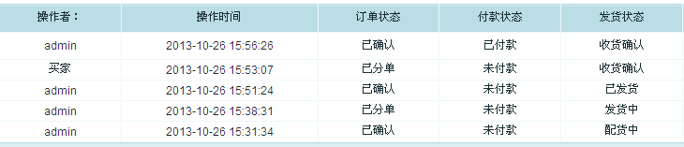

逆向订单功能操作说明（概述）
1. 用户在收到货后对货物不满意，打电话给客服人员要求退货。
2. 后台订单管理中查询到待退货的订单号，点击“退货”按钮
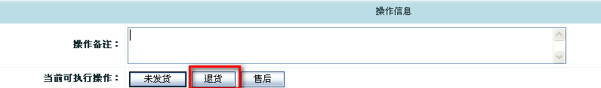
3. 填写退货的备注信息
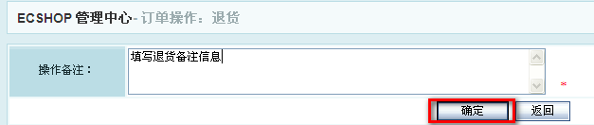
4. 查看前台页面显示，我的订单状态变为“退货”，操作栏显示“退货”
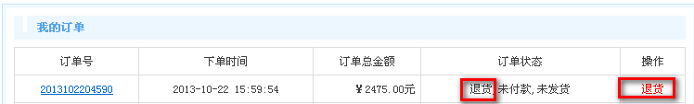
5.在后台订单管理系统中点击“确认”按钮
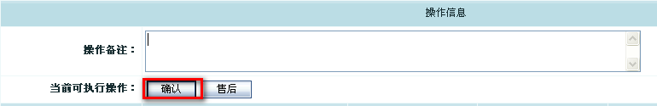
6最终前台页面显示，我的订单状态变为“已确认”，操作栏显示“已确认”
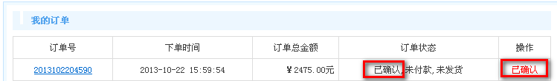
END：逆向订单流程结束

附录2
《ECShop_2.7.2_数据字典V1.0.》

